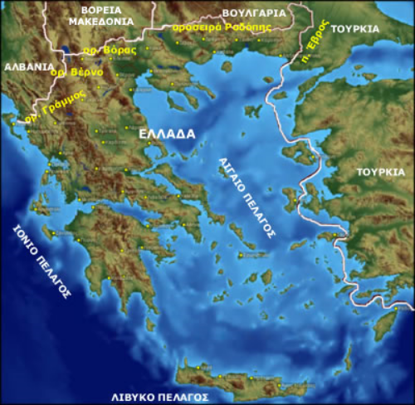

Σύνορα της Ελλάδας

|  |  |  |
| --- | --- | --- |
| **Βαλκανικά κράτη** | | |
| **Ελλάδα (Αθήνα)** | **Βουλγαρία(Σόφια)** | Βοσνία- Ερζεγοβίνη(Σαράγεβο) |
| **Αλβανία(Τίρανα)** | **Βόρεια Μακεδονία(Σκόπια)** | Σερβία(Βελιγράδι) |
| **Τουρκία(Άγκυρα)** | Κροατία(Ζάγκρεμπ) | Σλοβενία(Λουμπλιάνα) |
| Ρουμανία(Βουκουρέστι) | Μαυροβούνιο(Ποντγκόριτσα) |  |